学习主题 | 金属的电化学腐蚀与防护
学习目标 | 1.能够解释金属腐蚀的含义和本质，根据来自生产，生活中的实例认识到金属腐蚀带来的危害，意识到防止金属腐蚀的重要意义。  2.能够运用化学原理解释化学腐蚀和电化学腐蚀的涵义，区别钢铁吸氧腐蚀和析氢腐蚀发生的条件及原理，会书写电极反应式和总反应式。  3.知道常见的防止金属腐蚀的方法，并能解释其原理。
学法指导 | 《金属的电化学腐蚀与防护》 是本章最后一节内容，重点介绍了金属电化学腐蚀的本质，讲述了防护金属腐蚀的主要方法，并具体地介绍了牺牲阳极的阴极保护法和外加电流的阴极保护法。  本节内容是对电化学原理的综合运用：不但运用到原电池的原理，也再次运用了电解原理，加深了对化学能与电能相互转化的认识。通过钢铁发生吸氧腐蚀和析氢腐蚀的对比实验探究，要学会对比、比较认识事物的科学方法；学会设计控制单一变量进行对比实验以及对实验设计进行验证与评价。而在金属的防护学习中中学会假设验证的思维方式，辩证的认识外因条件对化学变化的影响。将有助于更好的提升化学学习能力，达到发展化学学科核心素养的要求。
学习内容 | 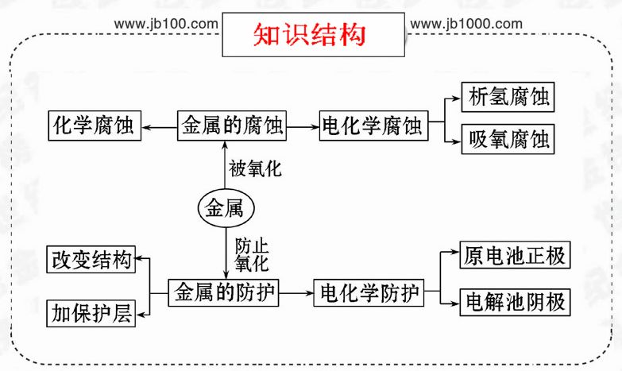
高二年级化学《金属的电化学腐蚀与防护》教学案

